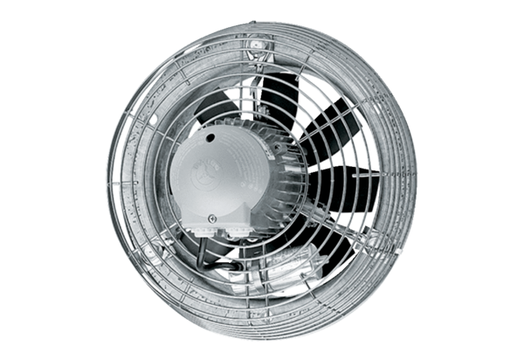Axiál fali ventilátor DZS 40/4 BCsomagolási egység: 1 darabVálaszték: C
Termékszám: 0094.0022Gyártó: MAICO

